- 安装相关依赖环境
（1）cv2库
OpenCV 是一个强大的计算机视觉库，主要用于处理图像和视频。它最初是用 C++ 开发的，但现在有一个非常广泛使用的 Python 接口，通常通过 cv2 模块使用。
OpenCV 的功能：
- 图像处理：如图像的读取、显示、保存、灰度转换、边缘检测、模糊处理等。
- 视频处理：可以处理实时视频流、视频文件、视频帧的捕获和操作。
- 特征检测与匹配：识别图像中的关键点、角点、轮廓等。
- 机器学习与深度学习集成：包括预训练的深度学习模型和机器学习算法。
- 计算机视觉任务：如对象检测、图像分割、运动追踪等。
安装方法：
pip install python-opencv -i https://pypi.tuna.tsinghua.edu.cn/simple

（2）numpy 库
NumPy 是 Python 中最基础、最常用的科学计算库，特别适用于处理多维数组和矩阵运算。它是数据科学、机器学习等领域的重要工具，很多其他库（如 TensorFlow、Pandas）都是基于 NumPy 构建的。
NumPy 的功能：
- 多维数组：提供高效的多维数组对象 ndarray，支持快速的数值计算和复杂的数学操作。
- 数值计算：包括线性代数、傅里叶变换、随机数生成等。
- 与其他库兼容：很多图像处理、数据科学、机器学习的库都依赖于 NumPy 的数组结构，形成了高度集成的科学计算生态系统。
安装方法：
pip install numpy -i https://pypi.tuna.tsinghua.edu.cn/simple

（3）matplotlib库
Matplotlib 是 Python 中用于绘图和数据可视化的库，尤其常用于生成二维图形。通过 matplotlib.pyplot 模块，用户可以轻松创建线图、柱状图、散点图、图像等。
Matplotlib 的功能：
- 数据可视化：用于科学、工程等领域的数据分析，能够生成各种图表，如线图、条形图、散点图、直方图、饼图等。
- 图像展示：可以读取和显示图像，并允许在图像上叠加文本和图形元素。
- 与 NumPy 兼容：可以处理 NumPy 数组的数据，并生成高质量的图表。
安装方法：
pip install matplotlib -i https://pypi.tuna.tsinghua.edu.cn/simple

（4）代码中导入依赖库
import cv2
import numpy as np
import matplotlib.pyplot as plt

二、打开图像，显示图像, 图像写入
- cv2读取图像
img = cv2.imread('1.jpg') #第一个参数是图片路径

- cv2显示图像
cv2.imshow('图片1', img) #第一个参数是打开框的名称，第二个是显示的图片

3、cv2图片转为灰度图像
img_gray = cv2.cvtColor(img, cv2.COLOR_BGR2GRAY)
cv2.cvtColor 是 OpenCV 中用于颜色空间转换的函数。它的基本语法如下：
cv2.cvtColor(src, code)
第一个参数code: 指定转换的颜色空间的代码。常用的转换代码包括：
cv2.COLOR_BGR2RGB: 将 BGR 转换为 RGB（OpenCV 默认读取图像为 BGR 格式）。
cv2.COLOR_BGR2GRAY: 将 BGR 转换为灰度图。
cv2.COLOR_GRAY2BGR: 将灰度图转换为 BGR。
cv2.COLOR_RGB2BGR: 将 RGB 转换为 BGR。

4、两张图像对比显示
# 显示原始图像
plt.subplot(1, 2, 1)
plt.imshow(cv2.cvtColor(img, cv2.COLOR_BGR2RGB))
plt.axis('off')
# 显示灰度图像
plt.subplot(1, 2, 2)
plt.imshow(img_gray, cmap='gray')
plt.axis('off')
#显示
plt.show()

5、cv2保存图像
cv2.imwrite(“gray”, img_gray)

三、图像的像素点运算
（1）线性变换
对灰度图像的像素点进行线性变换通常用于调整图像的亮度和对比度。线性变换的基本形式为：
$$f\left(x\right)=α⋅x+β$$
其中：
- x是输入的像素值（通常在 0 到 255 之间）。
- α是缩放因子，控制图像的对比度。
- β是偏移量，控制图像的亮度。
实现步骤：
- 读取图像并转为灰度图像。 cv2.imread() cv2.cvtColor()
- 应用线性变换公式。 alpha * img_gray + beta
- 确保变换后的像素值在有效范围（0 到 255）内。 np.clip()
- 显示结果。 plt.subplot()、plt.imshow()、plt.show()

（2）对数变换
对数变换是一种非线性图像增强技术，用于改善图像的对比度，特别是对于暗区域的图像。对数变换的公式如下：
$$s=c⋅\log\left(1+r\right)$$
其中：
- r是输入像素值（通常在 0 到 255 之间）。
- s是输出像素值。
- c是常数，用于调整输出的亮度。
实现步骤
- 读取灰度图像。
- 应用对数变换公式。 np.log（）
- 确保输出像素值在有效范围（0 到 255）内。np.clip()
- 显示结果。

伽马变换：
读取图像：使用 OpenCV 读取图像，并将其转换为灰度图像。
伽马变换：
定义伽马值 gamma 和常数 c。 乘方 x ** y 表示 x的y次方
将灰度值归一化到 [0, 1] 之间。
应用伽马变换公式。
裁剪和类型转换：确保输出像素值在 0 到 255 之间，并将结果转换为 uint8 类型。
显示结果：使用 Matplotlib 显示原始图像和经过伽马变换后的图像。

课堂练习：
使用合适的像素点变换让下面两张图片变清晰，并保存为’清晰图片1’ ’清晰图片2’，提交处理后的图片和源代码提交教学文件系统。
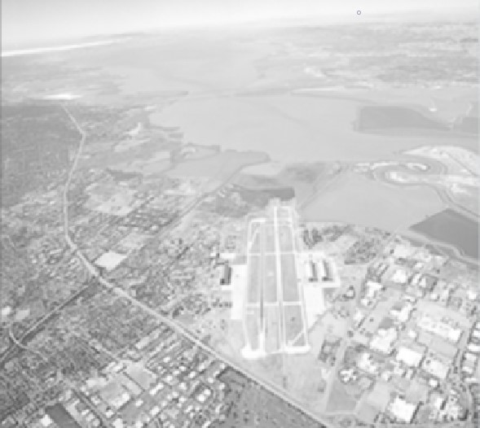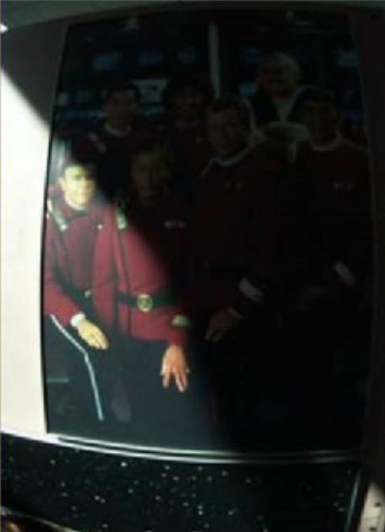
图片1 图片2

